Чемпионат России по альпинизму, скайраннинг - гонка 2020
РЕГЛАМЕНТ
- Проводящие организации
Соревнования проводят:
- Министерство спорта РФ,
- Министерство спорта Красноярского края,
- Федерация альпинизма России,
- Красноярская краевая федерация альпинизма.
Непосредственное проведение соревнований возлагается на Главную судейскую коллегию.
- Главный судья: Захаров Николай Николаевич, судья Всероссийской категории,
- Главный секретарь: Бакалейникова Ирина Геннадьевна, судья Всероссийской категории
- Заместитель главного судьи: Балезин Валерий Викторович, судья Всероссийской категории,
- Заместитель главного судьи по безопасности: Хвостенко Олег Валерьевич, судья Всероссийской категории.

2. Место и время проведения соревнований

Соревнования проводятся в Шушенском районе Красноярского края, на территории природного парка «Шушенский бор», хребет «Борус», в период с 13.11.20 по 15.11.20 в соответствии с дополнением к «Положению о Всероссийских соревнованиях по альпинизму на 2020г», «Правилами соревнований по скайраннингу в России» и настоящим «Регламентом».
Место регистрации: ДК Энергетик, ул. Терраса-1, 14, пгт Черемушки, городской округ Саяногорск.
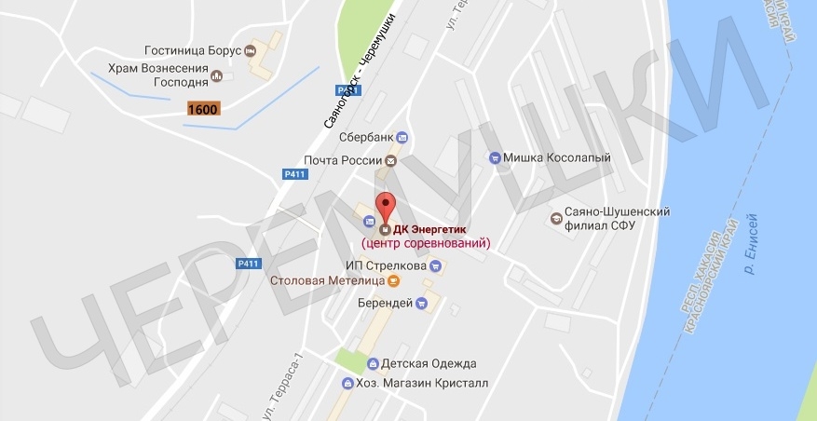
3. Требования к участникам соревнований, условия их допуска
К соревнованиям допускаются спортсмены не моложе 18 лет. Спортивная квалификация первый разряд и выше по альпинизму.
В комиссию по допуску (выдача стартовых пакетов) представляются следующие документы:
- Заявка установленной формы с допуском врача к соревнованиям по альпинизму;
- Страховой полис обязательного медицинского страхования;
- Договор страхования жизни и здоровья от несчастного случая (вид спорта «альпинизм», «страховая сумма» не менее 100000);
- Паспорт гражданина РФ;
- Классификационный билет с оформленным разрядом не ниже первого.
Подача предварительной заявки и оплата стартового взноса, являются обязательным условием для участия в данных соревнованиях. Предварительные заявки и оплата стартового взноса производится на сайте соревнований borusrace.com Регистрация будет доступна до 1 ноября 2020 года.
На месте соревнований регистрация проводиться не будет!
Все участники соревнований, судьи, тренеры, волонтёры, при нахождении на комиссии по допуску, бриффинге, церемониях открытия и закрытия соревнований, обязаны быть в защитных масках и соблюдать социальную дистанцию.

Обязательное снаряжение для гонки BORUS SKYRACE:

- Кроссовки для бега по пересеченной местности. С высотой протектора не менее 3 мм от основания подошвы.
- Спортивные брюки для занятия спортом на открытом воздухе в холодных условиях.
- Футболка с длинным рукавом или термобелье с длинным рукавом.
- Ветрозащитная куртка или кофта из синтетического материала.
- Перчатки с закрытыми пальцами или рукавицы.
- Шапка или BUFF покрывающий голову.
- Вода (минимум 500 мл.) + питание (минимум 250 ккал.)
- Заряженный мобильный телефон в водонепроницаемой упаковке.
Рекомендованное снаряжение для гонки BORUS SKYRACE (это снаряжение не будет проверяться перед стартом):
- Треккинговые или альпинистские ботинки.
- Кофта из флиса или материала софтшелл.
- Легкая пуховая куртка или жилет.
- Треккинговые или лыжные палки.
- Спортивные очки с защитой от солнца - 3 категории и выше.
- Солнцезащитный крем
Обязательное снаряжение будет проверяться у всех участников перед проходом спортсменов в стартовую зону, участники, которые не получат отметку о наличии у них обязательного снаряжения не будут считаться участниками соревнований.
С перечнем обязательного снаряжения более подробно можно ознакомиться на сайте borusrace.com
4. Программа соревнований
Дата | Время | Мероприятие | Место
13.11.2020 |  | Заезд
13.11.2020 | 16:00 – 20:00 | Выдача стартовых пакетов Чемпионата России по скайраннингу в дисциплине «гонка» BORUS SKYRACE 2020 | ул. Терраса-1, 14, пгт Черемушки,
13.11.2020 | 19:00 – 20:00 | Открытие соревнований, Брифинг BORUS SKYRACE 2020 | ул. Терраса-1, 14, пгт Черемушки,
14.11.2020 | 08:00 | Открытие стартового городка | Вход в парк «Шушенский бор»
14.11.2020 | 08:30 | Открытие стартового накопителя | Вход в парк «Шушенский бор»
14.11.2020 | 08:55 | Закрытие стартового накопителя | Вход в парк «Шушенский бор»
14.11.2020 | 09:00 | Старт соревнований | Вход в парк «Шушенский бор»
14.11.2020 | 18:00 – 18:20 | Награждение победителей и призеров соревнований BORUS SKYRACE 2020 | ул. Терраса-1, 14, пгт Черемушки,
15.11.2020 | 08:00 | Разъезд

5. Правила прохождения и параметры дистанции Чемпионата России, Borus skyrace 2020
Старт в дисциплине «гонка» общий от шлагбаума на входе в природный парк «Шушенский бор». Финиш на месте старта. Спуск по пути подъема. Контрольное время для прохождения дистанции будет объявлено на брифинге.
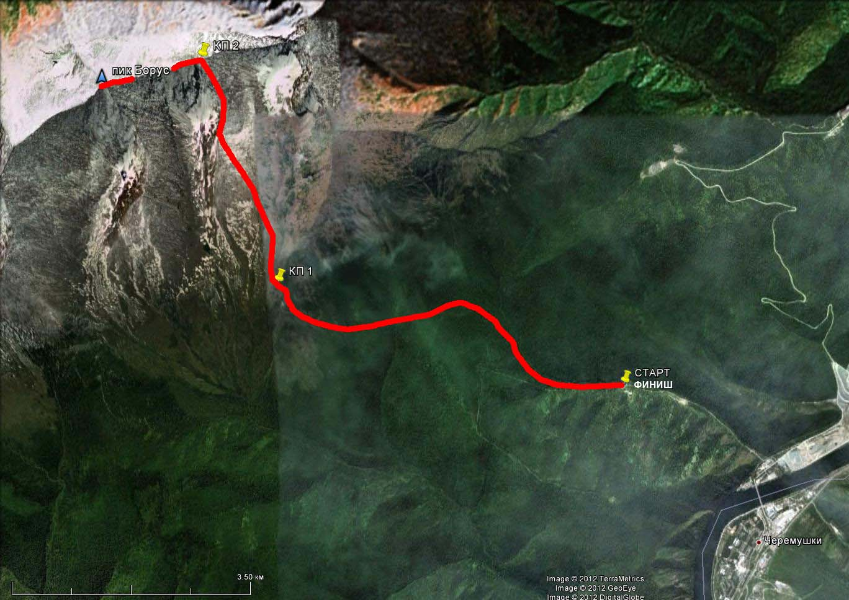
Запрещено применение любого транспорта, использование посторонней помощи во время прохождения дистанции.
На дистанции запрещено использовать лыжи, сноуборды, снегоступы, санки.
Запрещено применение препаратов входящих в «Запрещённый список РУСАДА» от 1 января 2020 года. Спортсмен участвующий в соревнованиях – подтверждает, что не использует препараты из этого списка. Спортсмен участвующий в соревнованиях, дает согласие на забор проб специалистами РУСАДА, в любой момент времени до, во время и после соревнований.
Во время соревнований на территории стартового городка и на трассе запрещено употребление алкоголя участникам. Участники нарушившие это правило будут дисквалифицированы.
Параметры дистанции «гонка»: старт и финиш – 52°49’34.16” СШ, 91°26’40.05” ВД, 490 м. н.у.м., вершина горы Борус
(Середина дистанции) – 52°47’21.49” СШ, 91°32’34.40” ВД, 2280 м. н.у.м., протяженность – 20 км, набор высоты – 2000м.
(Все координаты, высоты и расстояния даны по картам Google Earth)
В связи с неблагоприятными погодными условиями и сложной снежной обстановкой параметры дистанции могут быть изменены. Решение о изменении дистанции будет приниматься судейской коллегией перед брифингом соревнований 13 ноября и непосредственно перед стартом, в день соревнований. Предварительные параметры дистанции буду объявлены на брифинге 13 ноября. Окончательные параметры дистанции будут объявлены непосредственно перед стартом - главным судьей, после закрытия стартового накопителя в 08:55, 14 ноября.
На дистанции скоростного восхождения на пик Борус будут организованы 5 промежуточных контрольных пунктов.
Участники должны пройти через все контрольные пункты.
Энергетическое питание (печенье, шоколад, вода) будут доступны на 4 контрольных пунктах дистанции, пункты будут находится на шестом, девятом, одиннадцатом и четырнадцатом километрах.
Участникам запрещено оставлять мусор на дистанции. Спортсмен, уличенный в этом, будет дисквалифицирован.
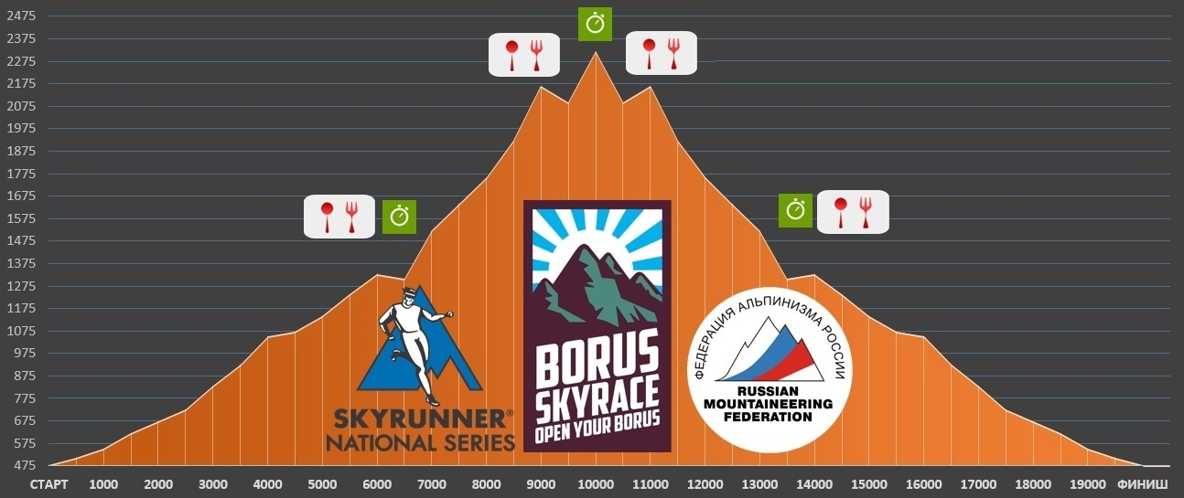
Запрещено применение препаратов входящих в «Запрещённый список РУСАДА» от 1 января 2020 года. Спортсмен, участвующий в соревнованиях – подтверждает, что не использует препараты из этого списка. Спортсмен, участвующий в соревнованиях, дает согласие на забор проб специалистами РУСАДА, в любой момент времени до, во время и после соревнований.
На отметке 1250 метров (2000 метров от старта) будет находиться пункт с водой.

6. Подведение итогов
Победители определяются по лучшему времени прохождения дистанции.
Победители и призеры награждаются медалями, дипломами и ценными призами.

7. Заявки на участие
Подача предварительной заявки является обязательным условием для участия в соревнованиях. Количество участников ограничено лимитом; 250 человек для BORUS SKYRACE
Предварительные заявки подаются не позднее 1 ноября 2020 г. на сайте http://www.borusrace.com/
Члены сборной России по скайраннингу (список на 2020 год), освобождены от оплаты стартового взноса. Но обязаны подать заявку в рамках общей регистрации, заполнив анкету.
Стартовый взнос для участия в Чемпионате России по скайраннингу в дисциплине «гонка» (забег на Борус, «Borus skyrace 2020») составляет 3000 рублей, при условии оплаты до 18:00 (Мск.), 1 ноября 2020 года.
Телефоны и адреса для связи:
+7905 996 4172 Захаров Николай Николаевич – Главный судья соревнований.
+7913 5511 685 Червяков Александр Сергеевич. – Координатор соревнований. (По всем вопросам!)

